Gestión de Bases de Datos

UD. 2. Modelo Entidad/Relación (E/R) y Modelo Relacional

Caso práctico 7.

1. 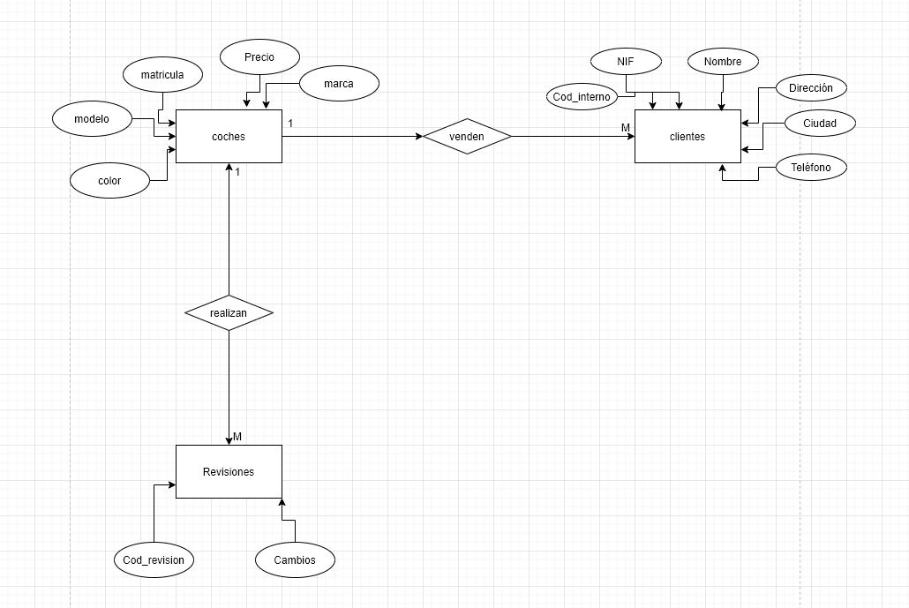Diagrama Entidad/Relación.
2. Modelo Relacional.

